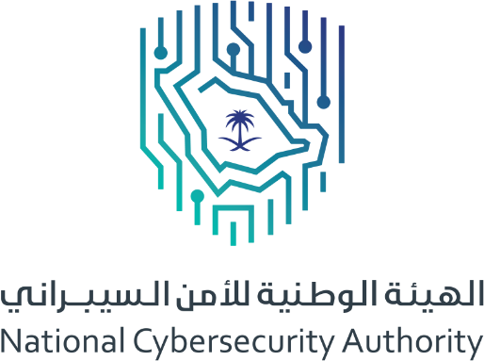

نموذج طلب تصريح للتجول أثناء فترة الحظر
هذا النموذج معني بتقديم طلب للحصول على تصريح تجول أثناء فترة الحظر لمقدمي خدمات الأمن السيبراني للخدمات التالي:
- الاستجابة لحوادث الامن السيبراني
- خدمات التعافي من الحوادث (الاستعادة الكاملة)
يُشترط للحصول على التصريح
- أن تكون الخدمات عاجلة وطارئة ولا يتم إتمامها عن طريق العمل عن بُعد.
- إكمال تعبئة النموذج كاملاً، وإرفاق المتطلبات الموضحة، وإرساله بعد توقيعه من قبل المدير التنفيذي للشركة وختم النموذج، على بريد الهيئة الوطنية للأمن الإلكتروني cyberpermit@nca.gov.sa
- أن يتم توضيح اسماء وصور هويات وإقامات الأشخاص المعنيين في تقديم الخدمات بشكل مباشر مع توضيح ادوارهم ومسؤولياتهم في هذه الأعمال.
- ان يكون لدى الشركة عقود او عقد ساري المفعول خلال هذه الفترة لنفس مجال العمل
- ستكون الموافقة لفترة زمنية محددة حتى تنتهي الازمة الحالية
- ستقوم الهيئة بعد ذلك بمراجعة الطلب وإبداء الرأي والرفع لوزارة الداخلية لإصدار التصريح بذلك.

أولاً: معلومات عامة
اسم الشركة | رقم السجل التجاري | تاريخ تقديم النموذج

ثانياً: معلومات الجهات الوطنية
الرقم | اسم الجهة أو الجهات التي لديكم عقود قائمة معها | اسم ضابط إتصال في نفس الجهة | رقم ضابط الإتصال

ثالثاً: معلومات المعنيين بالأعمال بشكل مباشر
الاسم | الجنسية | رقم البطاقة/الإقامة | الدور و المسؤولية

- على الشركة إرفاق صورة تثبت وجود عقد ساري المفعول للأعمال أو لأحد الأعمال المطلوب التصريح مؤقتاً خلال الفترة الحالية
- لا يعني تقديم هذا النموذج ضمان الحصول على تصريح التجول أثناء فترة الحظر.
- في حال وجود اي استفسار يمكن التواصل عبر البريد الإلكتروني cyberpermit@nca.gov.sa

